**营运部发(2020)289号 签发人：李坚**

**关于门店库存大的品种插卡陈列**

**因公司及门店商品库存大，为消化库存，特制作空白活动插卡，制作活动策略，门店可按照清单书写活动内容（清单随邮件发）。**

**1.所有品种的活动策略已在系统中生成；**

**2.门店有部分商品没有货品的可与其他门店调货销售；**

**3.门店库存数量低于活动策略盒数的不参与优惠活动；**

**4.清单中【买**得**】的活动全部写成【买**，加0.1元换购***】书写在插卡上；清单中标记黄色的部分全部书写插卡并陈列**

**5.原本商品就有活动插卡的，不用再填写空白活动插卡**

**请各门店积极销售、推荐此类活动商品，**

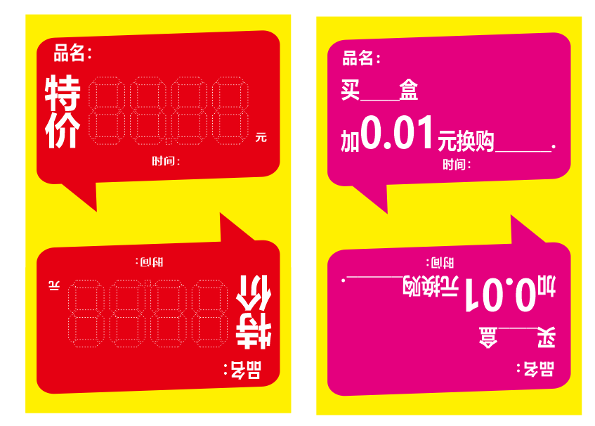

**空白插卡**

**一面为【特价】**

**一面为【卖**+0.1换购***】**

**门店可根据清单明细选择填写**

**五、检核：**

**门店：**2020年**10月9日下午21点前**完成陈列，片区长要在**10月9日下午22点前**在药店管家核检，不发、迟发、少发，按20元/店收取成长基金。

**营运部：**于**10月9日下午23点**前在药店管家抽查。发现门店执行不到位，片区主管未检核的，片区主管罚款50元，门店罚款50元.

**复检**：片区主管现场巡店及药店管家检核。

营运部

2020年9月29日

主题词：干眼症及阴道炎的疾病宣传陈列 2020年9月29日印发

打印：张艳 核对：谭莉杨